|  |  |  |  |  |
| --- | --- | --- | --- | --- |
| **윈도우프로그래밍_과제_14주** | **이름 :** |  | **학번 :** |  |

* **내용 점검**

|  |
| --- |
| 1. “2019_1_C#_10장_고급폼.ppt” 수업자료 : 슬라이드 7~9 |
| **[실행결과]** |

|  |
| --- |
| 1. “2019_1_C#_10장_고급폼.ppt” 수업자료 : 슬라이드 16 ~ 17 |
| **[실행결과]** |

|  |
| --- |
| 1. “2019_1_C#_10장_고급폼.ppt” 수업자료 : 슬라이드 22 ~ 23 |
| **[실행결과]** |

|  |
| --- |
| 1. “2019_1_C#_10장_고급폼.ppt” 수업자료 : 슬라이드 36 ~ 37 |
| **[실행결과]** |

* 프로그램 과제

1. 예제1번의 메인 메뉴와 메뉴 항목을 제시된 결과처럼 설계하고 각 항목을 클릭하면 메뉴 항목 이름을 메시지 상자에 출력하도록 프로그램 하시오.

힌트) 문자열 처리 – 수업자료2장 슬라이드 15~16

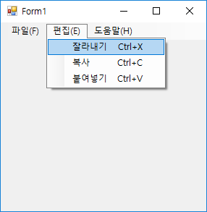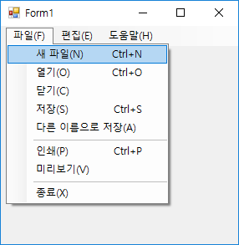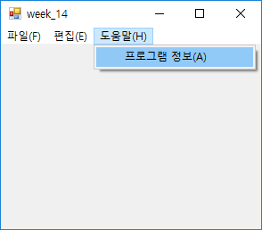

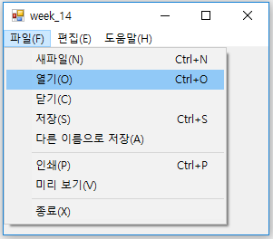 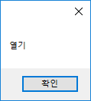

|  |
| --- |
| **[프로그램 소스]** |
| **[실행 결과]** |

1. KeyDown 이벤트를 사용하여 키보드로부터 입력 받은 문자를 메시지 박스에 출력하는 프로그램을 작성하시오.

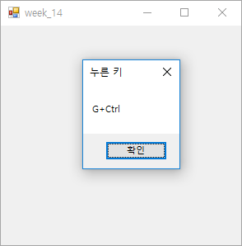 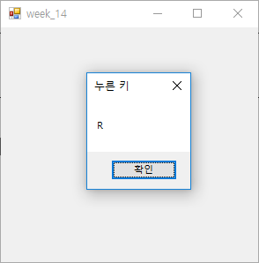

|  |
| --- |
| **[프로그램 소스]** |
| **[실행 결과]** |

1. 제시된 결과처럼 메뉴를 구성한 후 조건대로 처리하는 프로그램을 작성하시오.

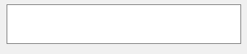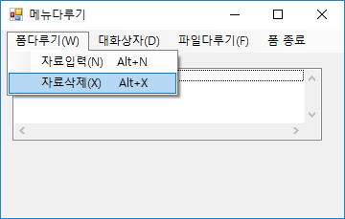 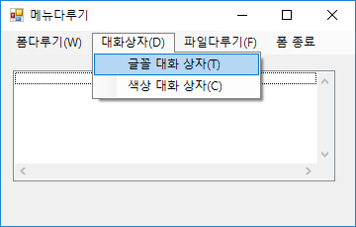 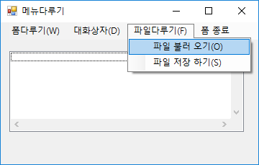

* 폼 종료 : 메뉴 다루기 폼 종료
* 폼 다루기
  + 자료입력 – 다음과 같은 폼을 실행하고 ‘리스트에 저장’ 버튼을 클릭하면 텍스트박스로 입력된 데이터를 ‘메뉴다루기’폼에 있는 리스트 박스에 추가하면서 리스트에 저장

힌트) 리스트 객체를 생성하고 저장

List<string> list = new List<string>();

List.Add(“문자열”)

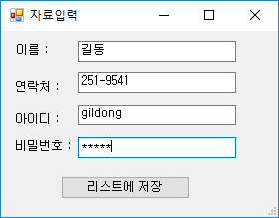 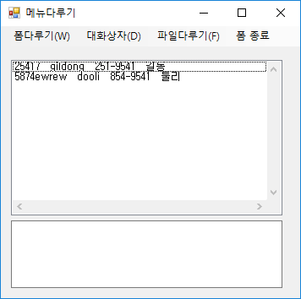

* 자료 삭제 – 리스트박스의 모든 항목을 삭제

힌트) Clear() 메소드 – 컬렉션에서 모든 항목 삭제

* 대화상자
* 글꼴 대화 상자 – 텍스트 박스의 글꼴 변경
* 색상 대화 상자 – 텍스트 박스의 배경색 변경
* 파일 다루기
* 파일 불러 오기 – 불러온 파일 내용을 리스트 박스로 출력
* 파일 저장 하기 – 리스트에 저장된 내용을 파일로 저장

힌트) 6장 수업자료 슬라이드 45 ~46

|  |
| --- |
| **[실행 결과]** |
| **[실행 결과]** |